КОМИССИЯ ПО ПОДГОТОВКЕ ПРОЕКТА ПРАВИЛ
ЗЕМЛЕПОЛЬЗОВАНИЯ
И ЗАСТРОЙКИ
НАХОДКИНСКОГО ГОРОДСКОГО ОКРУГА

Заключение о результатах
публичных слушаний
по проекту решения о предоставлении разрешения на отклонение от предельных
параметров разрешенного строительства, реконструкции объектов капитального
строительства
Дата оформления: 24.11.2023
Количество участников публичных слушаний – 3 человека.
Реквизиты протокола публичных слушаний, на основании которого подготовлено заключение: №8от 24.11.2023
1. Наименование проекта, рассмотренного на публичных слушаниях:
1.1. Проект решения о предоставлении разрешения на отклонение от предельных параметров разрешенного строительства, реконструкции объектов капитального строительства на земельном участке площадью 875 кв.м с кадастровым номером 25:31:010402:1543, расположенном по адресу: местоположение установлено относительно ориентира, расположенного в границах участка. Ориентир жилой дом. Почтовый адрес ориентира: Приморский край, город Находка, улица Успенского, дом 19, в части уменьшения минимального отступа от границ земельного участка с северной стороны от точки 1 до точки 3, с восточной стороны от точки 3 до точки 5 в соответствии со схемой (приложение).
Содержание внесенных предложений и замечаний участников публичных слушаний, постоянно проживающих на территории, в пределах которой проводятся публичные слушания: не поступили.
Содержание внесенных предложений и замечаний иных участников публичных слушаний: предложений и замечаний: не поступило.
Аргументированные рекомендации организатора публичных слушаний о целесообразности или нецелесообразности учета внесенных предложений и замечаний: не поступило.
2. Выводы по результатам публичных слушаний:
2.1.Считать возможным отклонение от предельных параметров разрешенного строительства, реконструкции объектов капитального строительства на земельном участке площадью 875 кв.м с кадастровым номером 25:31:010402:1543, расположенном по адресу: местоположение установлено относительно ориентира, расположенного в границах участка. Ориентир жилой дом. Почтовый адрес ориентира: Приморский край, город Находка, улица Успенского, дом 19.
Отклонение от предельных параметров разрешенного строительства, реконструкции объектов капитального строительства: в части уменьшения минимального отступа от границ земельного участка с северной стороны от точки 1 до точки 3, с восточной стороны от точки 3 до точки 5 в соответствии со схемой (приложение).

Приложение 1
к заключению о результатах
публичных слушаний

СХЕМА КООРДИНАТ НА ОТКЛОНЕНИЕ ОТ ПРЕДЕЛЬНЫХ ПАРАМЕТРОВ
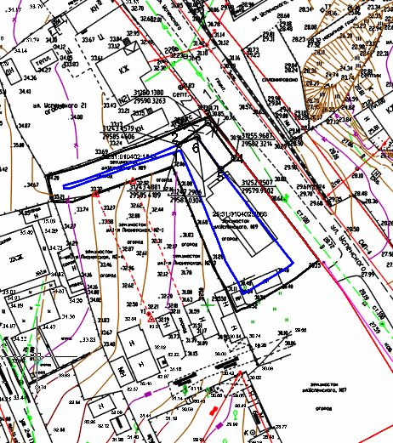
РАЗРЕШЕННОГО СТРОИТЕЛЬСТВА, РЕКОНСТРУКЦИИ ОБЪЕКТОВ КАПИТАЛЬНОГО СТРОИТЕЛЬСТВА ПО ОБЪЕКТУ:РЕКОНСТРУКЦИЯ ЖИЛОГО ДОМА, РАСПОЛОЖЕННОГО ПО АДРЕСУ: Г.НАХОДКА,УЛ.УСПЕНСКОГО,19, ПРИМОСРКОГО КРАЯ

КООРДИНАТЫ
№ | Х | Y
1 | 31243.4881 | 29585.4189
2 | 31243.4579 | 29585.4606
3 | 31250.1382 | 29590.3263
4 | 31255.9687 | 29582.3214
5 | 31252.7507 | 29579.9702
6 | 31247.2906 | 29587.0304

